Şubat Ayı Değerler Eğitimi Planı
Ana başlıklar;
. 4,5 yaş grubu öğrencilerimizle hergün kuran eğitimimize devam edilmesi,
. 4,5 yaş grubu öğrencilerimizle kur 'an harflerini oyun oynayarak tanıtılması,
. 4,5 yaş grubu öğrencilerimizle ,Rabbena 2 duasını öğrenilmesi,
. 4,5 yaş grubu öğrencilerimizle Hz.Salih peygamberin tanıtılması,
. 4,5 yaş grubu öğrencilerimizle değerler eğitimi Konularımızdan “Yardimseverlik" kavramını sınıf etkinliği ile anlatılması,
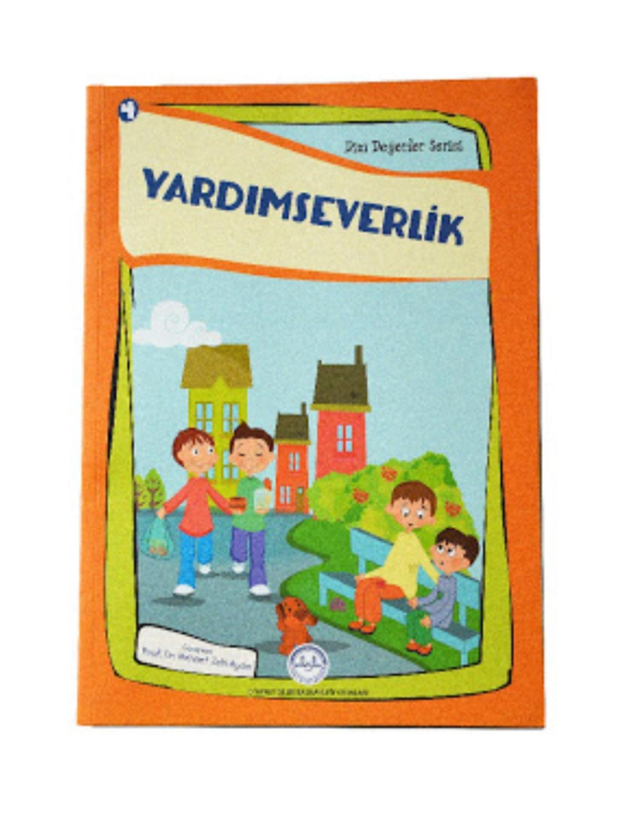
DRAMA : Kıpırdak ile Şıpırdak.
HÜLYA BİLGE...

